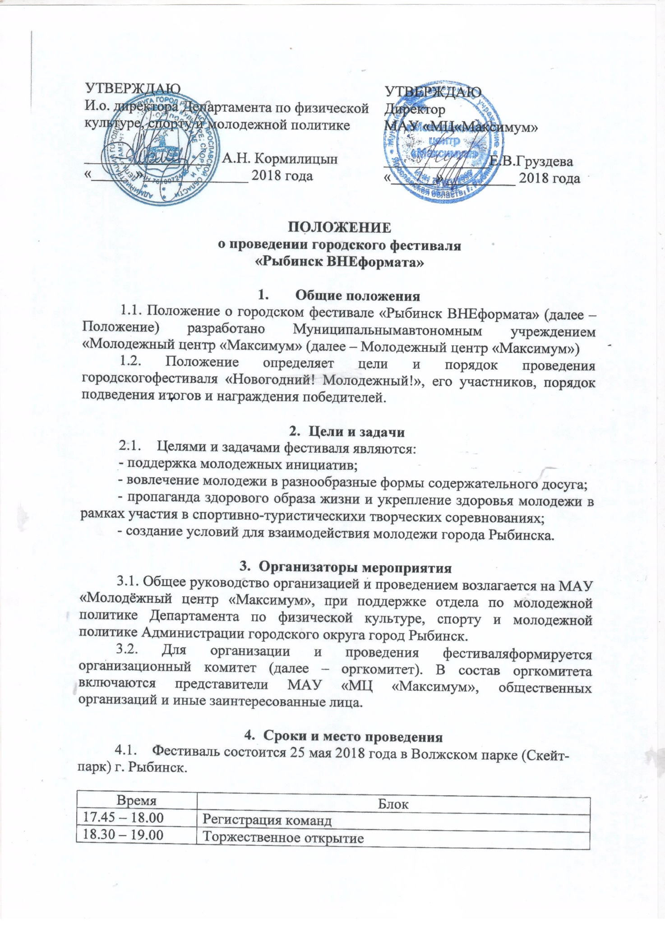  УТВЕРЖДАЮ  И.о. директора Департамента по физической культуре, спорту и молодежной политике  _________________ А.Н. Кормилицын  « »______________ 2018 года | УТВЕРЖДАЮ  Директор  МАУ «МЦ«Максимум»  ______________Е.В.Груздева  «» _________ 2018 года

ПОЛОЖЕНИЕ
о проведении городского фестиваля
«Рыбинск ВНЕформата»

- Общие положения
1.1. Положение о городском фестивале «Рыбинск ВНЕформата» (далее – Положение) разработано Муниципальнымавтономным учреждением «Молодежный центр «Максимум» (далее – Молодежный центр «Максимум»)
1.2. Положение определяет цели и порядок проведения городскогофестиваля «Новогодний! Молодежный!», его участников, порядок подведения итогов и награждения победителей.

- Цели и задачи
  - Целями и задачами фестиваля являются:
- поддержка молодежных инициатив;
- вовлечение молодежи в разнообразные формы содержательного досуга;
- пропаганда здорового образа жизни и укрепление здоровья молодежи в рамках участия в спортивно-туристическихи творческих соревнованиях;
- создание условий для взаимодействия молодежи города Рыбинска.

- Организаторы мероприятия
3.1. Общее руководство организацией и проведением возлагается на МАУ «Молодёжный центр «Максимум», при поддержке отдела по молодежной политике Департамента по физической культуре, спорту и молодежной политике Администрации городского округа город Рыбинск.
3.2. Для организации и проведения фестиваляформируется организационный комитет (далее – оргкомитет). В состав оргкомитета включаются представители МАУ «МЦ «Максимум», общественных организаций и иные заинтересованные лица.

- Сроки и место проведения
  - Фестиваль состоится 25 мая 2018 года в Волжском парке (Скейт-парк) г. Рыбинск.

Время | Блок
17.45 – 18.00 | Регистрация команд
18.30 – 19.00 | Торжественное открытие
19.00 – 19.50 | Молодежная эстафета
17.45 – 20.00 | Интерактивные площадки
20.00 | Подведение итогов соревнований, Закрытие фестиваля

- Участники фестиваля
  - Для участия в молодежной эстафете приглашаются команды учебных заведений, работающей молодежи и сборные молодежные команды. В состав участников команды входят 4 молодых людей в возрасте от 14 до 30 лет.
  - Для участия в интерактивных площадках приглашаются все желающие жители города.

- Условия участия
  - Для участия в молодежной эстафете необходимо подать заявку, заполненную по форме (Приложение 1) в формате Word на адрес электронной почты centrrab@yandex.ru в срок до 24 декабря 2018 года.
  - Оригинал заявки с подписью капитана команды должен быть передан представителю организационного комитета мероприятия в момент регистрации команды 25 мая 2018 года.

- Виды молодежной эстафеты
7.1. Эстафета проходит по следующим видам:
1. «Соревнования на батуте»
2. «Соревнования на роликах»
3. «Соревнования на скейтборде»
4. «Воркаут дисциплина»
5. «Уличные танцы»
6. «Граффити»
7. «Скалодром»
8. «Сюрприз»
9. «Велогонки»
10. «Рэп батл»

Описание задания выдается на месте.

- Подведение итогов и награждение
8.1 Итоги общекомандного первенства подводятся по результатам всех пройденных этапов эстафеты.
  - За нарушение дисциплины, общих правил поведения и мер безопасности в ходе проведения соревнований команда может быть оштрафована.
  - Команды, занявшие призовые места награждаются грамотами Департамента по физической культуре, спорту и молодежной политике и памятными призами.

9. Контактная информация
9.1. Организаторы имеют право вносить изменения и дополнения в настоящее Положение с обязательным уведомлением участников.
9.2 Дополнительную информацию по мероприятиюможно получить по телефону 8(4855) 55-21-36 –Теленкова Екатерина Валерьевна.

Приложение 1

ЗАЯВКА
на участие в блоке «Молодежная эстафета»,
в рамках городского фестиваля
«Рыбинск ВНЕформата»

от__________________________________________________________________
(полное наименование учебного заведения/ организации)

№ | Фамилия, имя, отчество  (полностью) | Место учебы/работы | Возраст
1.
2.
3.
4.

Капитан команды:___________________________________________
(Ф.И.О. полностью)
Телефон: _________________________

